Çatma, kurban olayım, çehreni ey nazlı hilâl!   
Kahraman ırkıma bir gül... Ne bu şiddet, bu celâl?   
Sana olmaz dökülen kanlarımız sonra helâl;   
Hakkıdır, Hakk’a tapan, milletimin istiklâl.

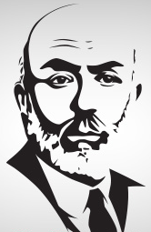

Korkma, sönmez bu şafaklarda yüzen al sancak;   
Sönmeden yurdumun üstünde tüten en son ocak.   
O benim milletimin yıldızıdır, parlayacak;   
O benimdir, o benim milletimindir ancak.

